从党建角度讨论——

中国共产党为什么行

**讨论过程：**

**线下讨论时间：2022.5.5 下午16:00-18:00**

**线下讨论地点：主楼教室 A403**

**参与人员：第一组全员**

**讨论内容：**

1. **线上建立群聊确定分工**
2. **确定讨论角度**

初步确定角度选择范围为经济、军事、政治、党建，经过简单分享同学们讨论前所查阅资料后，讨论确定为党建或政治角度。结合高中时期学习政治的经历，最终决定以政治角度入手搜集初步的资料。

1. **分享所寻资料，进行头脑风暴**

初步确定方向后，根据现有以及新找的资料进行讨论，就如何从政治角度论述“中国共产党为什么行”进行头脑风暴。讨论认为可以借鉴高中政治书的框架，并加入时事作中间的丰富和论据支撑，还可以借助其他在历史当中被淘汰的政党、国外的政党等作对比。由于现有资料较少，讨论后决定先再找找资料。同时整理资料的同学开始对信息进行整理。

1. **提炼资料，讨论新的角度**

经过进一步的对资料的语言的精炼，并且从大量资料中讨论筛选较为高质量高可信度的内容作为参考，最终决定采纳郭绪同学等从《人民日报》、《红旗文稿》、《中国政治制度》等报刊杂志书籍搜集到的资料作为主要参考。同时，随着进一步提炼资料内容，我们认识到所讨论的实际内容与设定的角度（政治）有所出入，经过大家讨论，一致决定将角度改为党建。

1. **确定内容范围，线下讨论结束**

经过两个小时的讨论，已初步划定了汇报的内容范围，并且由刘千畅同学整理出来一份浓缩版的资料，作为PPT制作的参考内容。讨论结束，负责PPT制作的王佳欣、杨子涵同学回去制作PPT。

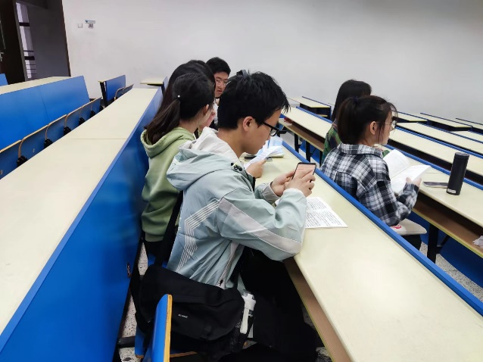

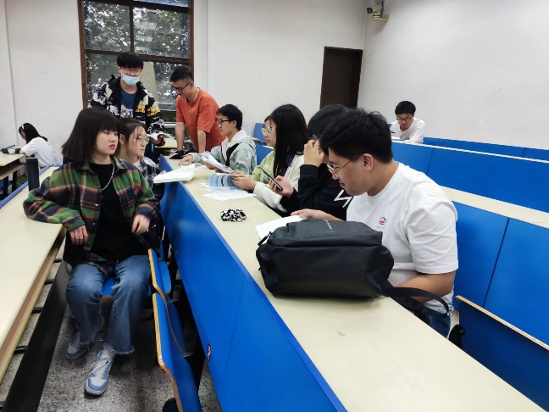

**讨论结果：**

经过讨论，以及结合后续制作PPT同学以及汇报同学在准备过程中的反馈，整理得到一下十一大要点：

1. **我们党拥有真理的力量**

**（a.** **真理的光芒;b.信仰的力量;c.价值的支持;d.人民性情怀;e.批判性建构力）**

马克思主义科学揭示了人类社会发展客观规律，是关于人类社会发展的科学理论，为人类社会发展指明了正确道路。

我们党是在马克思列宁主义指导下建立起来的，一开始就把马克思主义写在自己的旗帜上。

1. **我们党拥有使命的力量**

我们党没有也不谋求自己的特殊利益，始终把为中国人民谋幸福、为中华民族谋复兴作为自己的初心使命。一百年来，中国共产党团结带领中国人民进行的一切奋斗、一切牺牲、一切创造，归结起来就是一个主题：实现中华民族伟大复兴。

1. **我们党拥有人民的力量**

人民是我们党的力量源泉和胜利之本。我们党来自人民、植根人民，始终坚持以人民为中心，坚持群众路线，是全心全意为人民服务的政党。

民心是最大的政治。这样一个一切为了人民、紧紧依靠人民、得到人民衷心拥护的政党是无往不胜的。

1. **我们党拥有创新的力量**

我们党依靠学习走到今天，在学习中不断推进理论创新、实践创新、制度创新，使党的理论和路线方针政策符合客观规律、符合人民利益。

1. **我们党拥有统一领导的力量**
2. **我们党拥有组织的力量**

按照民主集中制原则，我们党建立起坚强、严密的组织体系，这就是由党的中央组织、地方组织、基层组织共同构成的科学组织体系。党中央是全党的大脑和中枢，负责制定党的大政方针，具有定于一尊、一锤定音的权威；党的地方组织确保党中央决策部署在本地区的贯彻落实，并把基层和党员的意见建议呈送到党中央；党的基层组织负责把党中央和上级党委的决策部署贯彻落实到基层，并负责收集、反映党员和群众的意见建议。

1. **我们党拥有骨干的力量**

人才是最宝贵的资源，治国理政要在得人。在百年奋斗历程中，我们党始终坚持德才兼备、以德为先、五湖四海、任人唯贤，坚持事业为上、以事择人，公道正派选人用人，反对任人唯亲，反对山头主义、“圈子”文化，把各方面优秀人才凝聚到党的事业中来。

1. **我们党拥有自我革命的力量**

在百年奋斗中，我们党为着践行初心使命，围绕坚持党的领导、坚定理想信念、完善组织体系、保持优良作风、严明党的纪律等任务，不断加强自身建设，敢于直面问题，坚持真理、修正错误，及时解决党内各种矛盾和问题，保持党的肌体健康。

1. **我们党拥有精神的力量**

共产主义远大理想和中国特色社会主义共同理想，是中国共产党人的精神支柱和政治灵魂。坚定理想信念，坚守共产党人精神追求，始终是共产党人安身立命的根本。

1. **我们党拥有包容的力量**

海纳百川，有容乃大。我们党在百年奋斗中具有很强的包容性。

新中国成立后，我们党的包容性突出体现在国家政治制度的设计上。通过实行人民代表大会制度，使全国各族各界人民群众以国家主人翁的姿态投身于社会主义建设；通过实行多党合作和政治协商制度、新型政党制度，使各民主党派都成为社会主义事业的建设者；通过实行民族区域自治制度，使56个民族的人民群众像石榴籽一样紧紧拥抱在一起。

1. **我们党拥有道义的力量**

党的十九届四中全会《决定》提出：“坚持和完善独立自主的和平外交政策，推动构建人类命运共同体”。中华民族是爱好和平的民族，亲仁善邻、协和万邦的理念和思想是中华优秀传统文化的核心价值之一，也是中华文明一贯的处世之道。

根据讨论结果与资料，结合时事，结合习近平新时代中国特色社会主义思想，扩充以上内容，形成最终汇报成果。